JOYAS DEL ESTE

SALIDAS 2.014

Mayo 09 23 30
Junio 06 13 23 30
Julio 04 11 18 25
Agosto 01 08 15 22 29
Septiembre 05 12 19 26
Octubre 03 10 17 24 31
Noviembre 07 14

PRECIO DE VENTA POR PERSONA EN USD

Sencilla | Doble | Triple | Cuádruple | Niño
1.399 | 929 | 829 | 789 | 469

DIA 1. NEW YORK – PHILADELPHIA - WASHINGTON
Salida hacia Philadelphia, ciudad donde trece colonias declararon su independencia de Inglaterra. Al llegar, se realiza una visita que incluye: El camino de Elfreth, el antiguo barrio victoriano, el boulevard Benjamin Franklin con parada frente al Museo de Arte y la Campana de la Libertad. Tiempo para almorzar (no incluido) en el edificio donde funciono la bolsa de granos. Se prosigue hacia Washington. Llegada, alojamiento. Resto de la tarde libre.

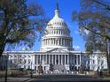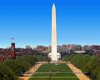

DIA 2. WASHINGTON
Desayuno americano. Salida para la visita de cuatro horas que nos llevara hasta el Cementerio de Arlington, donde se encuentran las tumbas de los hermanos Kennedy; los monumentos a la memoria de los presidentes Lincoln y Jefferson; la Casa Blanca (por fuera); la Avenida Pennsylvania y el Capitolio. Tarde libre para visitar los museos del Instituto Smithsonian. Alojamiento.

DIA 3. WASHINGTON – NIAGARA FALLS
Desayuno Americano. Temprano en la mañana salida hacia Niagara. La ruta recorre los estados de Pennsylvania y New York atravesando los montes Apalaches. Llegaremos a Niagara en horas de la tarde y acorde a la temporada realizaremos el paseo del barco Maid of the Mist indistintamente en este día o al siguiente. Alojamiento

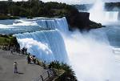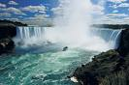

DIA 4. NIAGARA FALLS – BOSTON
Desayuno Americano. Por la mañana completaremos la visita de las Cataratas del Niagara Los pasajeros sin visa canadiense quedaran del lado americano con tiempo libre para caminar por el parque, llegar hasta la Isla de la Cabra y/o hacer compras en el centro comercial. A la hora indicada salida hacia la ciudad de Boston. Alojamiento.

DIA 5. BOSTON
Desayuno Americano. Por la mañana visita de la ciudad: Universidad de Harvard, Plaza Copley frente al cual se encuentra la iglesia de la Trinidad; el barrio de Back Bay; Faneuil Hall (centro comercial); el Mercado Quincy y otros puntos de interés. Tarde Libre. Alojamiento

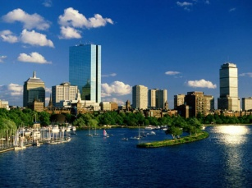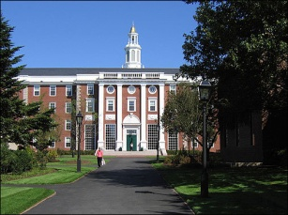

DIA 6. BOSTON – NEW YORK
Desayuno Americano. Partimos por la mañana rumbo a la ciudad de Nueva York. En el camino haremos una parada en Newport para ver esta ciudad encantadora conocida como la capital de los botes de vela de estados Unidos. Luego del almuerzo (no incluido) continuaremos hacia a la ciudad de Nueva York donde llegaremos a media tarde.

FIN DE LOS SERVICIOS

INCLUYE:
- Alojamiento en hoteles de categoría turista superior y/o primera.
- Incluye 5 desayunos Americanos.
- Incluye crucero Maid of the Mist (opera de Mayo a Octubre). Fuera de temporada será subsistido por los túneles escénicos.
- Incluye manejo de 1 maleta por pasajero durante el recorrido, maletas adicionales serán cobradas.

NO INCLUYE:
- Tiquetes aéreos
- Ningún otro servicio no detallado en el programa
- Fee bancario 2%

HOTELES DE RECOGIDA:

- 7:30 Skyline
- 7:40 Sheraton Manhattan at Times Square
- 7:50 Millenium Boradway
- 8:10 Roosevelt
- 8:20 Marriott Residence Inn At Time Square
- 8:30 Pennsylvania

NOTA:
Para pasajeros no alojados en hoteles de pick up de circuito ofrecemos un traslado al hotel de salida por USD 50 por pasajero cada vía

IMPORTANTE:
- Es responsabilidad del pasajero tener la documentación necesaria para ingresar a Canadá. Para mayor información contactar al Consulado Canadiense.
- Circuito se realizara en español y/o portugués.
- En caso de no reunir número suficiente de participantes, circuito se realizara en modernos minibuses o vanes.
- Es responsabilidad de la agencia informar el hotel donde se presentara el pasajero para la salida del circuito al momento de confirmar la reserva.
- Preció de los circuitos incluyen visitas y excursiones indicadas en itinerario.
- Toda reserva cancelada sufrirá cargos detallados en las condiciones generales de nuestro tarifario.

HOTELES SELECCIONADOS:

Washington: Marriott Wardman Park Hotel
Niagara Falls: Quality Hotel & Suites / Niagara Falls
Boston: Boston Marriott Quincy

